Воспитание социально-значимых ценностей у студентов через сохранение исторической памяти в рамках реализации проекта
«Чтобы помнить»

Исторически сложилось так, что прошлое нашей Родины неразрывно связано с войнами. Начиная с самого раннего исторического периода, Россия непрерывно была вынуждена вести борьбу с внешним врагом. Одной из последних войн была Великая Отечественная война. В 2020 году наша страна отметила знаменательную дату -75 лет Великой Победы Советского Союза над фашистской Германией. В 2021 году исполнилось 80-лет со дня начала этой самой кровопролитной войны в истории России.
И чем дальше во времени мы уходим от июня 1941 года и от мая 1945 года, тем больше для поколения современных молодых людей эти события не встраиваются в их сознание. Сегодня нередко приходится сталкиваться с тем, что молодежь пренебрежительно относится к прошлому своей страны, не ценит героическую и трагическую историю Отечества, пренебрегает традициями. Ослабление исторической памяти иногда оборачивается утратой связей между поколениями, ослаблением патриотических и гражданских чувств. Представители современной молодежи прямо говорят о том, что их волнуют собственный материальный достаток, карьера, личное благополучие.
В реалиях сегодняшнего времени необходимо сохранять историческую память о той войне и о цене, которую заплатил советский народ за свободу не только своей страны, но и за свободу стран Европы.
Нам надо сейчас научить ребят защищать Победу, исторически грамотно и аргументированно отстаивать свою точку зрения в дискуссиях о вкладе советского народа в Великую Победу.
В 2020 году в Конституцию были внесены поправки, среди которых есть очень важная для молодежи нашей страны. В статье 67.1 говорится, что Российская Федерация чтит память защитников Отечества, обеспечивает защиту исторической правды. Умаление значения подвига народа при защите Отечества не допускается. И чтобы эта поправка, закрепленная на конституционном уровне, стала реальностью, нужен вклад молодых людей в сохранение исторической памяти.
Сохранение исторической памяти подрастающего поколения – важная составляющая воспитательной работы любой образовательной организации. Воспитание социально-значимых качеств личности, формирование патриотических чувств и сознания обучающихся на основе исторических ценностей и понимания роли нашей страны в судьбах мира, развития чувства гордости за своё Отечество является одной из важнейших образовательных задач.
Наше государство озабочено проблемой сохранения исторической памяти, потому что ее стараются исказить на Западе и в США. Факты переписывания истории, в том числе касающиеся героизации нацизма, вызваны политическими конъюнктурами. Об этом 17 декабря 2020 заявил президент РФ Владимир Путин в ходе большой пресс-конференции, отвечая на вопрос журналиста из Ставрополя о сохранении исторической памяти о Великой Отечественной войне: «Я уже много раз говорил, что переписывание истории, оно делается в угоду сиюминутным политическим конъюнктурам, и в конечном итоге пойдет во вред тем, кто это делает, в том числе это касается героизации нацизма». Президент также сообщил, что генеральная ассамблея ООН приняла решение, осуждающее героизацию нацизма, и только две страны проголосовали против этой инициативы: США и Украина. «Мы гордимся нашими отцами, матерями, бабушками, дедушками, мы гордимся своей страной и ее историей, и будем делать все, чтобы эта гордость шла вместе с нами по жизни и была передана нашим детям», — добавил Владимир Путин.
О сохранении исторической памяти говорилось на Всероссийском форуме «Молодежь России – Поколению Победителей», который стартовал 12 декабря 2020 года, в день Конституции, на платформе ZOOM! Участниками Форума стали 225 представителей патриотических организаций, студенческих поисковых отрядов, военно-патриотических клубов из 49 регионов России! Среди них была преподаватель Невинномысского энергетического техникума Князько Алёна Николаевна. Она представляла Ставропольский край как командир поискового отряда «Кавказ-Поиск» . В данном форуме Алёна принимает участие во второй раз. В 2019 году она была в Москве и приняла участие очно в работе Форума, в 2020 году Алена Николаевна участвовала заочно и была куратором группы.
Как известно, уровень духовно-нравственного развития невозможно отмерить по каким бы то ни было критериям, это показатель, ориентированный на будущее проявление. А вот то, каким будет будущее наших студентов, во многом сегодня зависит от того, насколько грамотно и фундаментально мы, педагоги, сможем заложить в них необходимые для жизни духовно-нравственные ориентиры.
В техникуме научно-методическим сектором в течение 3 лет реализуется социально-значимый проект по патриотическому воспитанию молодежи «Чтобы помнить», целью которого является сохранение исторической памяти о событиях времен Великой Отечественной войны. Он реализуется по 4- м блокам и направлен на изучение истории своей страны и своей малой Родины на историческом и краеведческом материале. Задачи проекта связаны с формированием у ребят уважительного отношения к героическому прошлому нашего народа, чувства гордости за наших предков; воспитанием в них чувства долга перед своей Родиной, ответственности за свою семью, землю, готовности служить Отечеству.
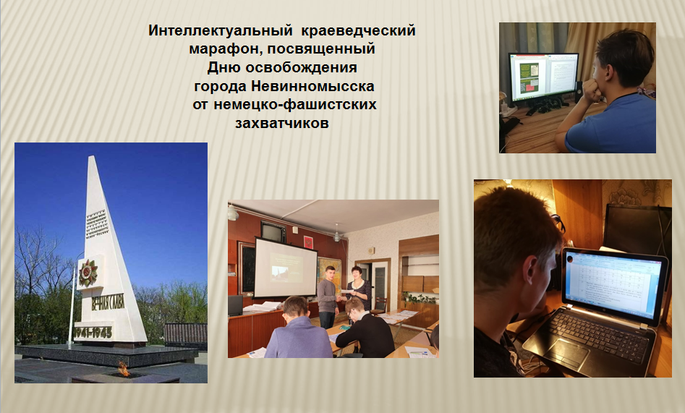
I Блок. Организация и проведение мероприятий патриотической направленности, участие в олимпиадах по истории и мероприятиях различного уровня, посвященных событиям Великой Отечественной войны.
1.1.Традиционно, два года подряд проводится для студентов 1 курса всех специальностей исторический интеллектуальный марафон ко Дню освобождения города Невинномысска и Ставрополья в целом от немецко-фашистских захватчиков. Перед проведением марафона ребят знакомятся с историческим краеведческим материалом о событиях Великой Отечественной войны, затем поводится марафон, когда на слайдах в автоматическом режиме выводятся через каждые 30 секунд тестовые вопросы, а ребята правильный ответ заносят в опросный лист, по которому выявляются знания обучающихся.
В 2020 приняли участие 141 чел; в 2021 г- более 80 чел. 70 процентов ребят набрали наибольшее количество баллов в данном марафоне.
В 2021 году состоялась в техникуме и студенческая конференция по проблемам сохранения исторической памяти «Молодежь России-поколению победителей (НЭТ), в работе которой приняли участие делегации всех групп первых курсов – 22.04.2021 г.
Кроме того, ребята участвуют в городских, краевых и Всероссийских мероприятиях, результаты участия в которых говорят сами за себя.
1.2. Участие в городских играх «Я-патриот» (краеведческое ориентирование по памятным местам города, связанным с событиями ВОВ – команда 2 место – 2021 год);
Военно-спортивная игра «Орленок» (команда - 1 место на этапе «Историческое краеведение в 2018, 2019)
1.3.Краевые мероприятия:
- Региональная научная конференция «Трудные уроки Великой Отечественной войны: Ко дню Победы, 2019;
- Краевая патриотическая акция «Дорогами подвига», посвященная 74-ой годовщине Победы в ВОВ – 2019;
- Патриотическая акция «Весна Памяти»- 2020 г. - 1 место;
- Краевой конкурс «Мой мир - моя семья» (номинация Год Памяти и Славы.-75-лет Победы – 2020 г.);
- Региональный этап Всероссийского конкурса «Без срока давности»- 2 место- 2021;
- Военные страницы в альбоме моего учреждения - 3 место- 2021 г
- Восхождение на гору Бештау и Малое Седло, посвященное 23 февраля-2021.
1.4. Студенты представляют исследовательские проекты на Всероссийских конкурсах:
- Всероссийский конкурс и конференция «Мой вклад в величие России» – 2 победителя заочного этапа; 1 победитель – очного этапа 2019, 2020;
- IV Всероссийском конкурсе молодежных проектов «Наша история» - 5 победителей заочного этапа-2020;
- Всероссийский конкурс творческих работ «Нам доверена память /ПДР - 1 чел.- 2 место -2020 г.;
-Всероссийский конкурс музейных экспозиций и музейных экспонатов-2019, 2020 гг.;
- II Всероссийском интеллектуальном конкурсе для студентов «Наука-молодым»- 2 чел. 1 место за исследовательские проекты о битве за Кавказ, об оборонительных сражениях за г. Невинномысск- 2021 г:
1.5. Участвуют ребята массово и во Всероссийской акции «Диктант Победы» (57 чел)- 2020 г. и во Всероссийском историческом Диктанте на тему событий Великой Отечественной войны «Диктант Победы» - 277 чел., об-ся 1-2 курсов 2021 г;
В 2021 году впервые приняли участие в Исторической интеллектуальной игре «1418».
1.6. Традиционно участвуют во Всероссийских Олимпиадах по истории, где ребята занимают 1-3 места.

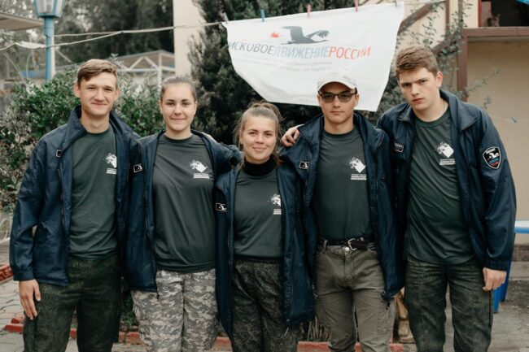
2 Блок. Работа поискового отряда «Кавказ-поиск».
В техникуме в 2019 году был создан поисковый отряд «Кавказ-поиск», который уже участвовал в 7 проектах общероссийского общественного движения по увековечению памяти погибших при защите Отечества: «Вахта памяти», «Дорога к обелиску», «Нам доверена память», «Вернуться из плена», «Без срока давности», «Небо Родины». И пусть пока отряд малочисленный, но они уже многое сделали. Ребята участвовали
- в Открытых межрегиональных военно-поисковых сборах участников поисковых объединений «К поиску готов!/Чебаркуль/Челябинская область - 2019 (город Чебаркуль);
- в III межрегиональной поисковой экспедиции «Студенческая Вахта Памяти», посвященная 75-летию Победы в Великой Отечественной войне 1941–1945 гг (Крым, 2020).
Недалеко от Керчи на высоте 125,6 возле села Бондаренково пятеро студентов техникума вместе с отрядом «Авангард» из Ульяновской области и 2-мя бойцам из отряда «Южный фронт» города Волгограда подняли останки 8 бойцов. (Всего в эту Вахту Памяти - подняты останки 15 воинов).
- в поисковых работах на месте гибели летчика Свиридова на горе Невинномысской (июль- 2020);
- во Всероссийском форуме «Молодежь России-поколению победителей» - 2019 (1 чел), 2020 г.(2 чел.).
Они ведут архивную работу по поиску воинов, пропавших без вести и погибших в немецких лагерях – 2021 год; погибших на перевалах Кавказа

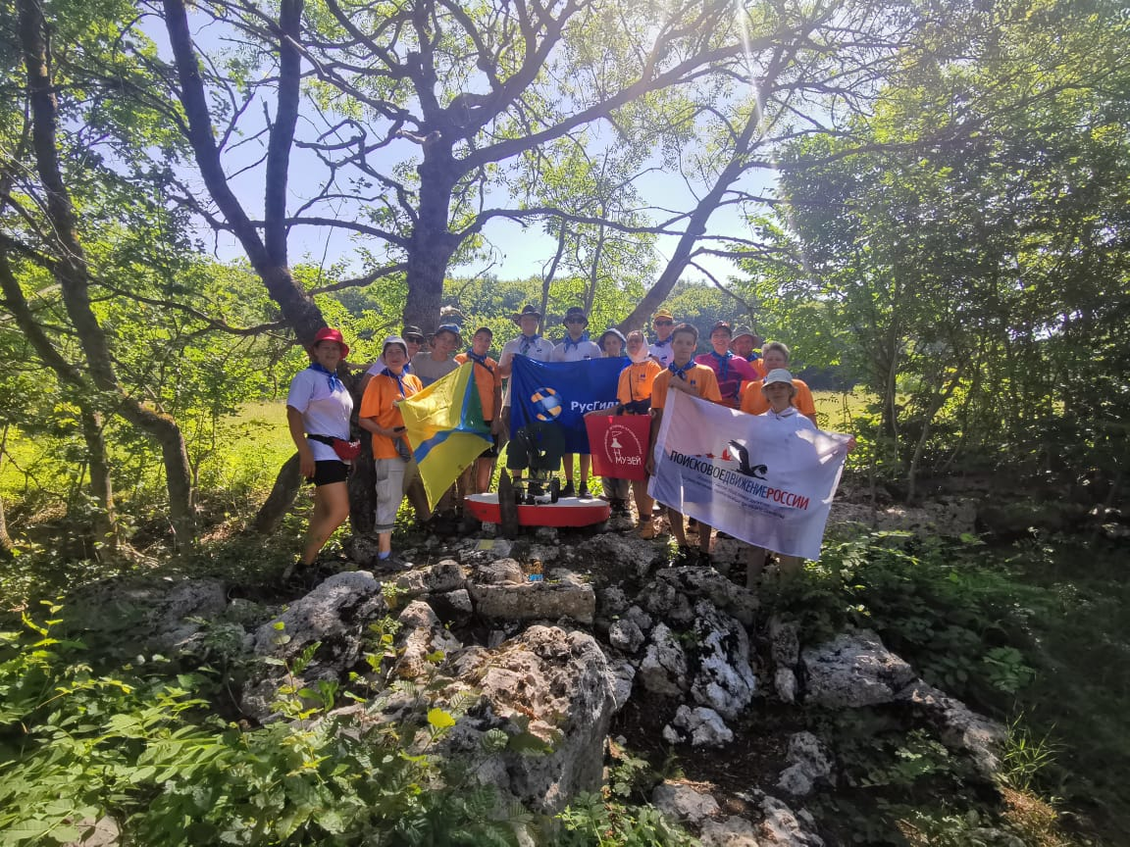
III Блок. Проведение акции «Память на высоте» с покраской обелисков и памятников в труднодоступных местах горно-лесистой местности в спортивных походах по местам боев защитников Кавказа в рамках краевой туриады «Граница» и Всероссийского проекта «Дорога к обелиску» поискового движения России.
2018 г. Фишт-Оштенский горный массив по местам боев 379 –го ГСП 20 ГСД и 23 и 33 погранполков войк НКВД;
2019- Псебай-Малая Лаба –пер. Аишхо – по местам боев 174 –го и 265 –го ГСП 20 ГСД;
2020 г.- по местам боев 18-ой Армии на Туапсинском направлении (ликвидация семашхинской группировки противника)
2021 г. – по местам боев 17-го и 18-го партизанских отрядов Северного соединения, действующих на полуострове Крым в годы Великой Отечественной войны.
Там, на перевалах, до сих пор сохранились пулеметные гнезда, окопчики, обложенные камнями, осыпавшиеся блиндажи и ДОТы со сгнившими бревнами. На всем протяжении маршрутов ребята видели сложенные насыпом у подножия обелисков гильзы, каски, ящики от пулеметных лент, фрагменты разорвавшихся мин, стабилизаторы от мин. Видели они и остатки огневых позиций советских воинов на оборонительных рубежах. Перед походом они знакомятся с историческим материалом, а после похода пишут исследовательские проекты.

IV Блок. Ведение рубрики в инстаграм Невинномысского энергетического техникума «Героическое прошлое города Невинномысска и его Герои» - 2021 год (еженедельно появляется краеведческий материал в инстаграм). Есть также информация и на сайте техникума)

Воспитывая ребят на боевых традициях нашего народа, на примерах героизма и мужества воинов-земляков, мы формируем у них объективный поход к историческому прошлому нашей страны и к современным историческим событиям, развиваем в них чувство гордости за свою Родину, любовь к своей земле, своему краю, уважение к старшему поколению. Знать прошлое своей страны очень важно. Если каждый человек будет передавать память об истории своим детям, внукам, то наша Родина будет оставаться такой же могущественной, какой она была во все времена.
А наша с вами задача построить работу по сохранению исторической памяти подрастающего поколения так, чтобы она охватывала и учебный, и воспитательный процесс.

